分包装室乙型脑炎减毒活疫苗分装车间不锈钢非标器具用户需求说明（URS）
目录
修订历史 3
1 目的 4
2 范围 4
3 参考文件 4
4 职责 4
5 系统描述 5
6 安装要求 5
7 运行要求 7
8 电气、自动控制要求 8
9 安全要求 8
10 文件要求 8
11 服务要求 9
12 附件 9

- 目的
本文件的目的是描述武汉生物制品研究所有限责任公司分包装室乙型脑炎减毒活疫苗分装车间不锈钢非标器具的用户需求说明（URS），以确保最终用户的需求在项目设计阶段得以实现，并作为后续验证工作的基础。

- 范围
本URS适用于武汉生物制品研究所有限责任公司分包装室乙型脑炎减毒活疫苗分装车间不锈钢非标器具。

- 参考文件
- GMP法规指南和SOP
- SOP-06-12-0005 用户需求编写审批SOP
- 《药品质量生产管理规范》（2010修订版）
- 《药品GMP指南》无菌药品（2011版）
- GEP良好工程管理规范
- 安全及环保法规指南
- 《药品质量生产管理规范》（2010修订版）
- 《药品GMP指南》无菌药品（2011版）
- GEP良好工程管理规范

- 系统描述
分包装室需购置各种不锈钢器具，用于物品转运、收纳及存放、清洗消毒、操作辅助等
- 安装要求
编号 | 需求 | 关键程度
 | 安装位置
 | 分包装室乙型脑炎减毒活疫苗分装车间 | 关键
 | 安装尺寸
 | 车间平面图详见附件1，各房间不锈钢器具的数量等要求详见附件2。 | 关键
 | 供应商在加工前需有设计图纸，并经过使用部门确认。 | 关键
 | 部分器具的尺寸可根据实际用途和车间空间大小进行适当的拆分，以方便运输、安装和摆放。 | 关键
 | 承重
 | 重量不超过房间地面承重要求。 | 关键
 | 可用的公用系统
 | N/A
 | 洁净级别和房间环境条件
 | 工作环境温度：能适应18℃～25℃环境。（同时需能满足-20℃，2-8℃放置以及灭菌等不同温度下工作需求） | 关键
 | 工作环境湿度：至少包括45%～65%。 | 关键
 | 工作环境洁净级别：A级/B级/C级/D级/CNC区 | 关键
 | 可用的能源配置
 | N/A
 | 外观材质要求
 | 不锈钢器具外观不得有明显划痕，滑轮不得沾染脏污。(不锈钢器具在使用过程中应能耐受过氧化氢、甲醛等消毒剂的腐蚀） | 关键
 | 新制作的不锈钢器具不得有明显偏歪、毛刺和锈蚀等缺陷 | 关键
 | 新制作不锈钢器具表面不得有异常鼓包、塌陷 | 关键
 | 新制作的不锈钢器具焊缝应齐平 | 关键
 | 新制作不锈钢器具平面对角线误差不得≥2mm | 关键
 | 新制作不锈钢器具边角应做钝化圆角处理 | 关键
 | 与地面接触的不锈钢器具需加装符合GMP材质要求的高强度尼龙防摩擦护脚 | 关键※
 | 不锈钢器具各表面为拉丝面板或砂光，工作面抛光度＜0.6S | 关键
 | 不锈钢器具（含部件）的材质不劣于304不锈钢，如有特殊要求时，不锈钢器具的材质应不劣于316L不锈钢（如泵盒、准备间清洗槽水池等） | 关键
 | 滑轮的材质需为特氟龙 | 关键
 | 所有不锈钢灭菌盒需耐高压、耐温（冷或热）、耐腐蚀、耐酸碱、耐消毒剂（包括但不限于乙醇、新洁尔灭、84消毒液、臭氧、过氧化氢等）。应易于清洗，避免死角，生产关键步骤如清洗、灭菌过程中，不锈钢器具不得脱落任何影响制品质量的物质。 | 关键
 | 不锈钢水池应注意组合安装尺寸不得过大，应方便进场和安装。 | 关键
 | 不锈钢水池应提供全套下水部件，包括不锈钢管道，弯头，快接等，并提供安装，密封和连接，保障管道耐热，耐强碱，消毒剂腐蚀。 | 关键 ※
 | 水池为落地式，侧面和下方为全封闭，并安装检修门，正常使用时门关闭并打胶密封；水池需安装挡水板，设计时根据不同的摆放方向以及和墙面接触情况来设计地脚圆弧以及水池的台面，方便安装、摆放洗手液等。 | 关键 ※
 | 清洗间的水池要制作相匹配的活动水槽，下方制作宝塔头，底面有一定坡度要求，保障水能自动留出；同时水槽上方有溢流口。 | 关键※
 | 不锈钢盒，桶，盆在定之前与乙方沟通，容器自重轻、强度高。 | 关键
 | 不锈钢桌，凳设计简单，美观，易于清洁，减少支撑横杆防止人员踩踏 | 关键
 | 制作泵盒前需精细测量尺寸；泵盒内要有支撑泵的灭菌保护架，材料易清洁，耐腐蚀，耐高温高压；有活动灭菌透气窗。 | 关键※
 | 所有水池需要使用砂光不锈钢弯折成型，厚度1.2mm，靠墙圆弧让位，门配至少1个拉手锁 | 关键

- 运行要求
编号 | 需求 | 关键程度
 | 原辅料、包装材料、产品的规格标准
 | 不锈钢器具的包装需满足运输和装卸要求，防潮湿、防磕碰、防振动；如有轮子，应包裹轮子进车间，保证轮子不直接接触地面，运抵相应房间后才可去掉包装。 | 关键※
 | 包装采用三层，外壳为纸箱包装、外包气泡膜、不锈钢器具接触面采用塑料膜包裹 | 关键
 | 每个不锈钢器具上（或包裹膜上）有标签或打码，注明尺寸（标签易撕落，不得留胶） | 关键
 | 所有不锈钢器具制定尺寸均需确认，保障都能进入洁净区，供应商应负责派人搬运到指定房间。 | 关键※
 | 设备效率、产能
 | N/A
 | 工艺参数范围
 | N/A
 | 其他运行要求
 | 所有可接触部分，不得有毛刺和尖锐面，防止人员操作时受伤。 | 关键
 | 不锈钢器具应进行倒角处理，防止出现扎伤和割伤的情况。 | 关键
 | 所有器具入场后应保证表面不要沾染铁屑等，应使表面光洁以免生锈。 | 关键
- 电气、自动控制要求
编号 | 需求 | 关键程度
 | 自动控制要求
 | N/A
 | 计算机化系统要求
 | N/A

- 安全要求
编号 | 需求 | 关键程度
 | 密封连锁及压力保护
 | N/A
 | 电气保护
 | N/A

- 文件要求
编号 | 需求 | 关键程度
 | 供应商提供对应不锈钢材质的检验证明材料。 | 关键※
 | 投标文件、合同及订单，卖方发运清单及相关检验报告。 | 关键
 | 设备厂家文件：出厂测试合格证、相关检测报告、设备及组件清单（包含设备尺寸图，使用寿命相关说明等） | 关键
 | 必要的使用操作说明书及维护保养说明 | 关键
 | 上述条款规定的文件需提供电子版，并在设备开箱验收时将最终批准的电子版及纸质版全套资料交工程技术部及分包装室存档。 | 关键

- 服务要求
编号 | 需求 | 关键程度
 | 培训要求
 | N/A
 | 运输要求
 | 设备运输在运输途中需做好防护措施，不得有任何损伤。 | 关键
 | 请甲方在图纸确认后，到现场对水池，不锈钢盒等进行现场定位测量，对泵盒等关键器具进行精细测量，确认无误开始制作。 | 关键※
 | 验证要求
 | N/A
 | 售后服务及备件要求
 | 质保期至少一年（主要部件保修期至少三年），质保期内免费保修并免费更换所有配件，保修期后应提供良好的售后服务。 | 关键
 | 所有不锈钢器具1年内不得出现锈迹，否则扣除质量保证金；10年内出现生锈，厂家应免费清理。 | 关键
 | 厂家应提供合格的备件，用于设备相应部件的维修、更换。 | 关键
 | 验收要求
 | 完成后由供应商和我方共同验收，供应商工程师免费为买方提供调试。 | 关键
 | 确认验收合格后，甲乙双方签订验收报告。 | 关键

- 附件
附件1 车间平面布局图
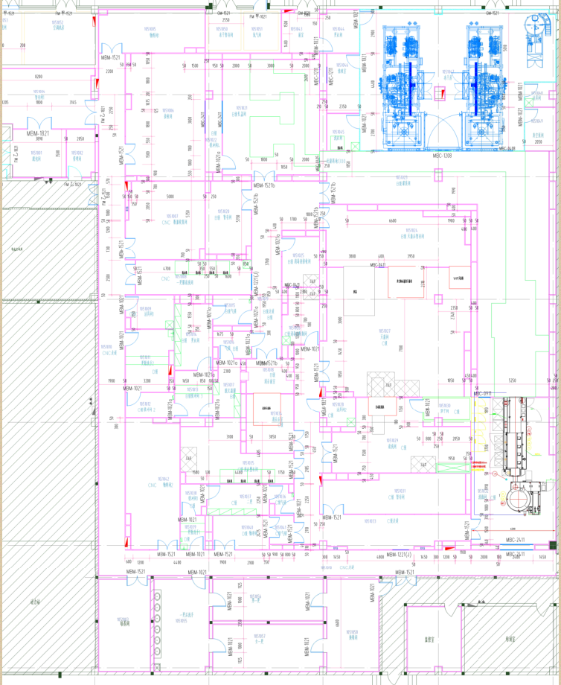
附件2 各房间购买不锈钢器具数量要求
序号 | 房间名称 | 洁净级别 | 不锈钢器具名称 | 数量 | 单位 | 需求尺寸（长*宽*高） | 备注
1 | 一更后洗手（1051055） | CNC级 | 不锈钢水池 | 1 | 个 | 2500*650*850（需安装4个感应龙头） | SUS304不锈钢
2 | 洁具间1（1051009） | CNC级 | 不锈钢水池 | 1 | 个 | 1000*650*850 | SUS304不锈钢
3 | 一更服清洗间（1051006） | CNC级 | 不锈钢水池 | 1 | 个 | 1000*650*850 | SUS304不锈钢
4 | 更鞋洗手1（1051039） | D级 | 不锈钢水池 | 1 | 个 | 500*500*850 | SUS304不锈钢
5 | 洁具间2（1051028） | C级 | 不锈钢水池 | 1 | 个 | 1000*650*850 | SUS304不锈钢
6 | 清洗间（1051029） | C级 | 不锈钢水池 | 1 | 个 | 配泡碱槽2个，2000*700*850 | SUS316不锈钢
7 | 消毒剂配制间 | C级 | 不锈钢水池 | 1 | 个 | 800*650*850 | SUS304不锈钢
8 | 更鞋洗手2（1051011） | D级 | 不锈钢水池 | 1 | 个 | 800*600*850 | SUS304不锈钢
9 | 洗衣间（1051045） | 冻干控制区 | 不锈钢水池 | 1 | 个 | 800*600*850 | SUS304不锈钢
10 | 洁具间（1051048） | 冻干控制区 | 不锈钢水池 | 1 | 个 | 800*600*850 | SUS304不锈钢
11 | 清洗间（1051029） | / | 不锈钢泵盒 | 8 | 个 | 200*200*285（需精确测量） | 厚度1.5mm SUS316不锈钢
 |  |  |  | 8 | 个 | 200*100*285（需精确测量） | 厚度1.5mm SUS316不锈钢
12 | 消毒剂接收间（1051025） | B级 | 不锈钢套筒 | 1 | 个 | 长300×φ100套筒，两端焊接快接卡盘，配2个盲板2个半月板。  需要穿墙安装。 | SUS304不锈钢
13 | 清洗间（1051029） | C级 | 不锈钢步梯 | 1 | 个 | 700*1000*1200（带滑轮、刹车，带护栏） | SUS304不锈钢
备注：请甲方在图纸确认后，到现场对水池进行现场定位测量，对泵盒等关键器具进行精细测量设计，确认图纸无误后开始制作。

